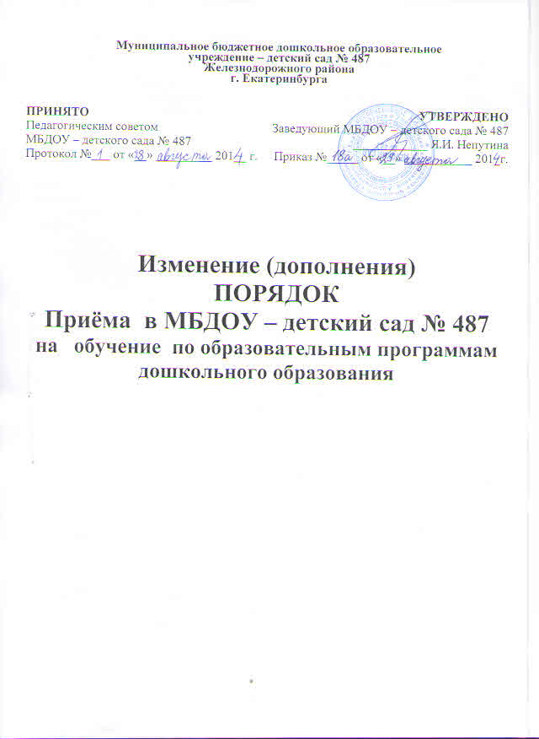

1. Пункт 10 читать в следующей редакции:

- Утверждаются поимённые списки детей на заседании городской комиссии, которое проводится в срок до 25 мая текущего года. Решение принимается большинством голосов и фиксируется в протоколе заседания городской комиссии.

- В срок до 1 июня утверждённые поимённые списки детей направляются в МБДОУ. Зачисление детей в МБДОУ производится на основании Правил приема детей, утвержденных локальным актом МБДОУ.

- Утверждённые поимённые списки детей в срок до 15 июня размещаются на сайте Управления образования Администрации города Екатеринбурга и МБДОУ, на информационных стендах в отделах и МБДОУ.

- В течение июня – июля текущего года руководители МБДОУ проводят мероприятия по зачислению детей в МБДОУ из поимённых списков детей, предоставленных в МБДОУ Управлением образования Администрации города Екатеринбурга.  
 - Информирование родителей (законных представителей) осуществляется руководителем МБДОУ.   
 - По результатам зачисления ребёнка в МБДОУ, не позднее 2 – х месяцев с момента получения поимённого списка детей (направления) от городской комиссии, руководитель МБДОУ предоставляет районному оператору сведения для внесения в единый информационный ресурс «АИС «Образование»: «Электронная очередь в ДОУ»:  
а) «заявление на зачисление в МБДОУ от родителей (законных представителей) ребенка»;  
б) «ребенок зачислен (приказ от ___ № ____);  
в) «отказ от зачисления с указанием причины (отсутствие документов, подтверждающих внеочередное, первоочередное право на предоставление места в МБДОУ)»;  
г) «получен отказ от зачисления, причина: необходимость смены желаемого МБДОУ на ___»;  
д) «на зачисление не явились» (данная отметка проставляется руководителем по состоянию на 1 августа).  
 - В срок до 1 сентября руководителями МБДОУ должны быть завершены мероприятия о зачислении по всем детям поимённого списка. Информация о результатах должна быть направлена в районный отдел образования для внесения изменений в учёт.

2. Дополнить Приложением № 3 Уведомление  
  
 Уважаемые родители (законные представители)   
 __________________________________________.

фамилия имя ребенка

Вашему ребенку предоставлено место для получения дошкольного образования в МБДОУ – детском саду № 487 расположенном по адресу: ул. Майкопская, 18.

С нормативными документами, локальными актами регламентирующими порядок, сроки, перечень необходимых документов, а так же последовательность действий участников отношений, возникающих при осуществлении процедуры приема (зачислении) воспитанников вы можете ознакомиться на информационном стенде или на сайте детского сада http://487.tvoysadik.ru.

Для регистрации ребенка или отказе от места получения дошкольного образования в МБДОУ – детском саду № 487 Вам необходимо лично обратиться к заведующему.

Часы приема: вторник, четверг с 15.00 до 18.00 ч.

Контактный телефон 372 83 37.

С уважением администрация ДОУ.   
принято Педагогическим советом 29.08.2014 года